|  |  |
| --- | --- |
| C:\Users\Ctrl547\Desktop\МАША\3 (2).JPG | Батракова Мария, выпускница 1 семьи. Маша поступила в детский центр 20 декабря 2016 года. Машенька очень позитивная девушка, открытая, дружелюбная, весёлая, добрая, отзывчивая. Машу всегда окружают друзья. Она очень уважительно относится к взрослым людям. Увлекается спортом, любит готовить. В 2022 году поступила в «Новосибирский центр профессионального обучения №2 им. Героя России Ю.М.Наумова» по профессии «Штукатур, маляр». Профессию Маша выбрала осознанно, т.к. ремонтные работы ей всегда были по душе. |
|  |  |
| H:\Фотоальбом выпуск 2022\IMG-20211127-WA0007.jpg | Емельянов Иван, выпускник 3семьи. Ваня поступил в детский центр в апреле 2018 года вместе со своими братьями и сестрами. Иван старший и всегда заботился о младших. Добрый, отзывчивый, веселый, всегда готов прийти на помощь. Со старшими уважителен, с ровесниками доброжелателен. Иван увлекается спортом, играет в футбол, волейбол, с удовольствием посещал столярную мастерскую в детском центре и выполнял замечательные поделки из дерева. В 2022 году поступил в КГБПОУ «Алтайский архитектурно-строительный колледж» г. Барнаула по специальности монтажник санитарно-технических систем и оборудования. Выбрал профессию осознанно, строит планы на будущее в соответствии с выбранным делом. |

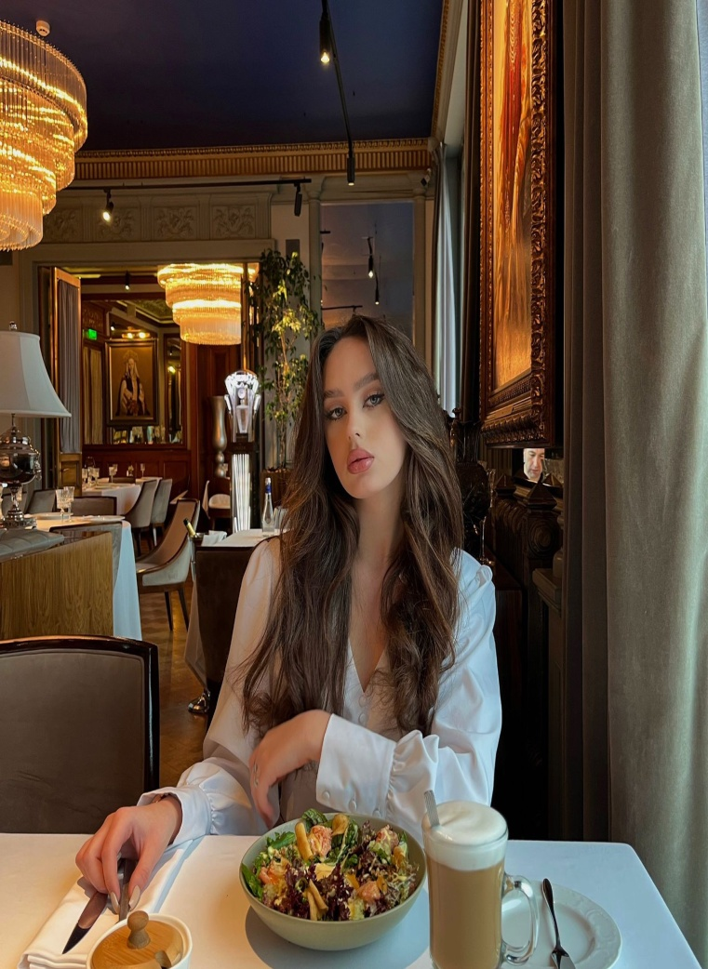Порфирова Екатерина, выпускница 4 семьи. В детский центр поступила 07.09.2020 г. Проявляла интерес к знаниям, училась хорошо. Осознанно выбрала будущую профессию. Активная, целеустремленная, ответственная, самостоятельная, творческая. Принимала активное участие в общественной жизни семьи, школы, центра. Участвовала и побеждала в конкурсах разного уровня и направления (художественный, вокальный, хореографический, спортивный и другие). В 2022 г. закончила 11 классов, поступила в КГБПОУ «Алтайская академия гостеприимства» г. Барнаул по специальности стилистика и искусство визажа.

|  |  |
| --- | --- |
| H:\Фотоальбом выпуск 2022\Y0o5WTGoauRNyDbXua_hqTSv4ULWJn7xY2xsAXy9nzHir569QJwdB4X_kSqeHZsFXBGrg2sUfFsIy-vEtB5DO4Au.jpg | Козменкова Алина, выпускница 4 семьи. В детский центр поступила 24.05.2013г. Всегда проявляла интерес к знаниям, училась старательно. Ответственная, добросовестная, трудолюбивая. Была лидером в Детском совете центра. Умеет дружить и сама является хорошим другом.  Занималась в спортивной секции. Принимала активное участие в общественной жизни семьи, школы, центра. Участвовала и побеждала в конкурсах разного уровня и направления.  Закончила 11 классов на «4» и «5». Поступила в ГБОУ ВО «Нижегородский государственный инженерно-экономический университет» г. Княгинино по специальности экономика. |
|  |  |
| H:\надя руппель.jpg  H:\Фото дети ноябрь 2021\Руппель Павел.jpg | Руппель Надежда Сергеевна, выпускница 5 семьи. Прожила в детском центре 3 года. Девочка добрая, открытая, дружелюбная. Увлекается вязаниям, рисованием, участвовала в творческих конкурсах, занимала призовые места. Самым любимым ее делом является музыка, она красиво поет. Любит готовить и угощать всех разными блюдами. По окончании техникума мечтает стать хорошим поваром-кондитером, открыть свою столовую. Уважительно относиться к взрослым, имеет много друзей. Поступила в КГБПОУ «Заринский политехнический техникум» филиал с. Залесово по специальности повар-кондитер.  Руппель Павел Сергеевич, выпускник 5 семьи. За все время проживания в детском центре показал себя как хороший мастер любого дела. Вся работа по ремонту мебели в семье была под его ответственностью. Трудолюбивый, справедливый парень, любит спорт, увлекается воркаутом. Профессию выбрал осознанно. Хочет стать хорошим механизатором, работать в поле на хорошей технике и выращивать для людей хлеб. Поступил в КГБПОУ «Заринский политехнический техникум» филиал с. Залесово по специальности машинист-тракторист сельскохозяйственного производства |
|  |  |
|  |  |